实验四
- 实验目的
1、学习UNIX类（System V）操作系统信号量机制；
2、编写Linux环境下利用信号量实现进程控制的方法，掌握相关系统调用的使用方法。
- 实验内容
有数据文件1.dat和2.dat分别存放了10个整数。创建4个线程，其中两个线程read1和read2负责分别从文件1.dat和2.dat中读取一个整数到公共的缓冲区，另两个线程operate1和operate2分别从缓冲区读取数据作加运算和乘运算。使用信号量控制这些线程的执行，保证缓冲区中的数据只能被计算一次（加或者乘），计算完成之后才能继续进行数据的读取工作。
- 实验设计
首先配置变量。因为题目需要读取出两个数做运算，故设置一个两位数组arr[2]存放数；然后设置函数。除了主函数外我共设置四个函数，分别是read1,read2, operate1(),operate2()。顾名思义，前两个函数用于分别从文件1.dat和2.dat中读取数据，其中设置int型的a，功能是判断当前该向arr数组的哪一位写入数据，并判断是否该向操作函数发出信号量。初值为0，在每次向arr写入读取的数据后累加并与2模除；operate1()负责加法运算并输出结果，operate2()负责乘法运算并输出结果。接下来是信号量，我共设置三个信号量，lock，lockr和locko；其中lock是两个读函数使用，为了防止数据重复写入或者覆盖；初始值为1，在向数组arr里写入前添加等待，在a进行完累加模除后lock加1 ；locko是两个运算函数使用，因为两种运算不能同时进行；初始值为0，运算前等待，运算并输出后locko加一； lockr是两个读函数使用，初始值为1，在读完文件内数据后添加一个等待，为了防止数据重复写入或者覆盖；在lock信号量加一后lockr加一。
主函数中设置四个线程id1, id2, id3, id4，分别调用四个函数。
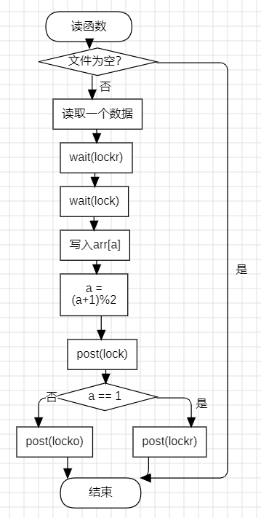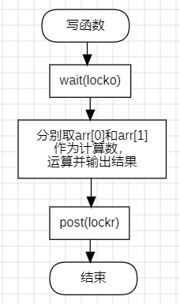
图1 线程流程图

- 实验结果与分析
代码如下：
#include<stdio.h>
#include<unistd.h>
#include<pthread.h>
#include<semaphore.h>

int arr[2];
sem_t lock;
sem_t lockr;
sem_t locko;
int a = 0;

void read1(){
FILE*fp = fopen("1.dat","r");
int x;
while(fscanf(fp,"%d",&x)!=EOF){
sem_wait(&lockr);

sem_wait(&lock);
arr[a] = x;
a = (a + 1) % 2;
sem_post(&lock);
if(a == 1){
sem_post(&lockr);
}else{
sem_post(&locko);
}

}
}
void read2(){
FILE*fp = fopen("2.dat","r");
int x;
while(fscanf(fp,"%d",&x)!=EOF){
sem_wait(&lockr);

sem_wait(&lock);
arr[a] = x;
a = (a + 1) % 2;
sem_post(&lock);
if(a == 1){
sem_post(&lockr);
}else{
sem_post(&locko);
}

}
}
void operate1(){
while(1){
sem_wait(&locko);

printf("add: %d + %d = %d\n",arr[0],arr[1],arr[0]+arr[1]);

sem_post(&lockr);
}
}
void operate2(){
while(1){
sem_wait(&locko);

printf("mul: %d * %d = %d\n",arr[0],arr[1],arr[0]*arr[1]);

sem_post(&lockr);
}
}

int main(){
int ret1, ret2, ret3, ret4;
pthread_t id1, id2, id3, id4;

sem_init(&lockr, 0, 1);
sem_init(&locko, 0, 0);
sem_init(&lock, 0, 1);

ret1 = pthread_create(&id1, NULL, (void*)read1, NULL);
if(ret1){
printf("Create 1 error!\n");
}
ret2 = pthread_create(&id2, NULL, (void*)read2, NULL);
if(ret2){
printf("Create 2 error!\n");
}

ret3 = pthread_create(&id3, NULL, (void*)operate1, NULL);
if(ret3){
printf("Create 3 error!\n");
}
ret4 = pthread_create(&id4, NULL, (void*)operate2, NULL);
if(ret4){
printf("Create 4 error!\n");
}

pthread_join(id1, NULL);
pthread_join(id2, NULL);
pthread_join(id3, NULL);
pthread_join(id4, NULL);

return 0;
}
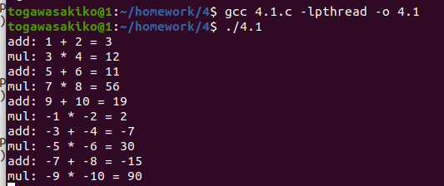
图2 实验结果图
如图所示，结果中读取数据是先将1.dat中的数据全读完再读2.dat；加法和乘法运算交替出现，这里我并没有设置信号量使他们严格交替出现，我想应该是比较巧合的现象。

实验四附加题
一、实验目的
1、学习UNIX类（System V）操作系统信号量机制；
2、编写Linux环境下利用信号量实现进程控制的方法，掌握相关系统调用的使用方法。

二、实验内容
如果严格限制加和乘的两个操作数必须分别来自1.dat和2.dat，且加法和乘法要严格交叉工作，应该如何修改上面的程序？
运行结果为：
1+-1=0
2*-2=-4
-3+3=0
4*-4=-16
5+-5=0
-6*6=-36
…

三、实验设计
函数基本设计沿用上一题，只不过为了严格限制程序按顺序运行，必须修改信号量。分析可得函数执行顺序是先从1.dat读一个数据，再从2.dat读一个数据，且奇数次运算是加法，偶数次运算是乘法。故本题设置4个信号量r1, r2, o1, o2分别对应四个函数；r1初值为1，其余三个信号量初值均为0；线程运行顺序为先读出一个1.dat的数据，然后post r2，再从2.dat中读出一个数据；此题中添加int型变量counter用来判断当前应该执行加法还是乘法，初值为0，在read2中进行if语句判断，若counter为0则执行加法，post o1，counter变为1；若counter为1则执行乘法，post o2，counter变为0 。无论执行哪种操作，完成后都post r1，如此循环直到数据读完结束。
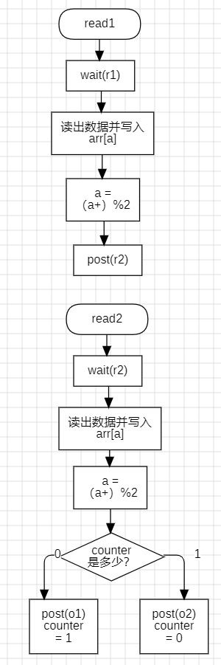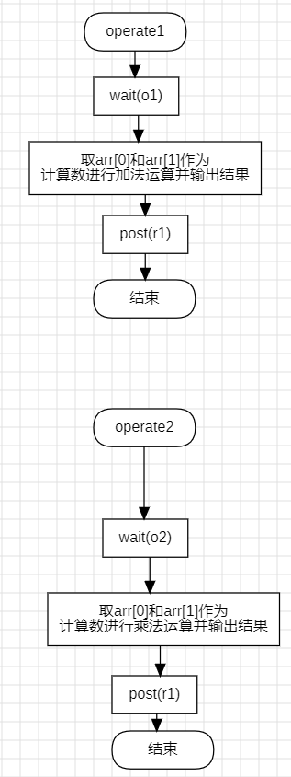
图1 四个函数的流程图

四、 实验结果与分析
代码如下：#include<stdio.h>
#include<unistd.h>
#include<pthread.h>
#include<semaphore.h>

int arr[2];
int a = 0;
int counter = 0;

sem_t r1, r2, o1, o2;

void read1(){

FILE*fp = fopen("1.dat","r");
while(1){

sem_wait(&r1);
fscanf(fp,"%d",&arr[a]);
a = (a + 1) % 2;
sem_post(&r2);

char c11 = fgetc(fp);
if(c11=='\n' || c11==EOF) break;
}

}

void read2(){

FILE*fp = fopen("2.dat","r");
while(1){
sem_wait(&r2);
fscanf(fp,"%d",&arr[a]);
a = (a + 1) % 2;
if(counter==0){
counter = 1;
sem_post(&o1);
}
else{
counter = 0;
sem_post(&o2);
}

char c11 = fgetc(fp);
if(c11=='\n' || c11==EOF) break;
}

}

void operate1(){

while(1){

sem_wait(&o1);

printf("add: %d + %d = %d\n",arr[0],arr[1],arr[0]+arr[1]);

sem_post(&r1);

}
}

void operate2(){

while(1){

sem_wait(&o2);

printf("mul: %d * %d = %d\n",arr[0],arr[1],arr[0]*arr[1]);

sem_post(&r1);

}
}

int main(){
pthread_t id1, id2, id3, id4;

sem_init(&r1,0,1);
sem_init(&r2,0,0);
sem_init(&o1,0,0);
sem_init(&o2,0,0);

pthread_create(&id1, NULL, (void *)read1, NULL);
pthread_create(&id2, NULL, (void *)read2, NULL);
pthread_create(&id3, NULL, (void *)operate1, NULL);
pthread_create(&id4, NULL, (void *)operate2, NULL);

pthread_join(id1, NULL);
pthread_join(id2, NULL);
pthread_join(id3, NULL);
pthread_join(id4, NULL);

return 0;
}

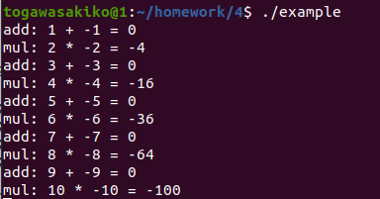
图2程序运行结果图
如图所示，结果按照题目要求，1和2中的数据分别作为每次运算的两个数，且加法乘法交替进行，符合预期。

实验五
一、实验目的
1、了解和熟悉Linux支持的消息通信机制及其使用方法
2、了解和熟悉Linux系统的共享存储区的原理及使用方法。

二、实验内容
1、消息的创建、发送和接收
主函数中使用fork()系统调用创建两个子进程sender和receiver。sender负责接收用户输入的一个字符串，并构造成一条消息，传送给receiver。Receiver在接收到消息后在屏幕上显示出来。此过程一直继续直到用户输入exit为止。在程序设计过程中使用msgget()、msgsnd()、msgrcv()、msgctl()。
三、实验设计
首先设置100位的char型数组用于存储用户键盘输入的字符串；然后设置两个子进程pid1,pid2， pid1负责接收并打印消息，也就是receiver；pid1中首先通过msgget创建/获取名为1的通信消息队列，接下来调用msgrcv函数获取消息并输出；pid2负责获取并发送消息。在pid2中用fgets函数将获取的消息存入arr数组中，并对比该消息是否为exit，若是则调用msgctl删除消息队列，若不是则调用msgsnd发送消息。
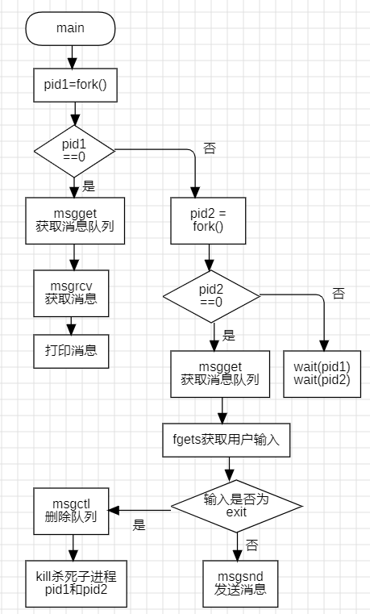
图1 流程图

四、 实验结果与分析
代码如下：
#include <sys/types.h>
#include <sys/ipc.h>
#include <sys/msg.h>
#include <stdio.h>
#include <unistd.h>
#include <string.h>
#include<signal.h>

char arr[100];

int main(){
int pid1,pid2;
pid1 = fork();
if(pid1<0){
printf("create pid1 failed");
return -1;
}else if(pid1==0){
int qid1 = msgget(1, IPC_CREAT | 0666);
while(1){
msgrcv(qid1, &arr, sizeof(arr), 0, MSG_NOERROR);
printf("input is: %s\n", arr);
}
}else{
pid2 = fork();
if(pid2<0){
printf("create pid1 failed");
return -1;
}else if(pid2 == 0){
int qid2 = msgget(1,IPC_CREAT | 0666);
while(1){
fgets(arr,sizeof(arr),stdin);
if(strncmp(arr,"exit",4)==0){
msgctl(qid2, IPC_RMID, 0);
kill(pid1,SIGKILL);
kill(pid2,SIGKILL);
}
msgsnd(qid2, &arr, sizeof(arr), IPC_NOWAIT);
}

}else{
wait(pid1);
wait(pid2);
}
}
return 0;
}
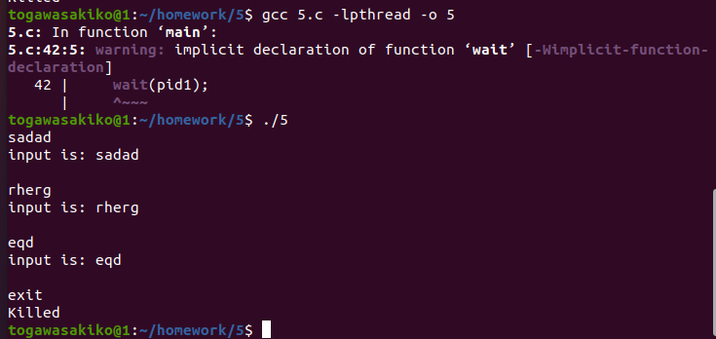
图2 程序运行结果图
如图所示，可以看到每次输入内容后程序都正确地将内容输出，证明消息队列运行正常；输入exit时提示kill，证明退出功能正常。

收获与体会
通过本次实验，我对操作系统知识有了更深刻更直观的认识。
调试实验四废了我很大功夫。我现在成功的版本是在while循环的判断条件中就把数据都出来，而在之前的版本中我都是先判断是否为文件末尾，然后信号量wait完再读出数据。这么做会导致运算执行十一次而不是预想中的十次，而多出来的一次中会有一位数据依旧是上一次运算已经计算过的数据；还有的版本中运算全部是加法，但是我并没有找出自己设置的信号量有什么问题。于是我只好转而使用其他思路，重新设置信号量，为了避免数据的多读，少读以及覆盖，我在这次特地添加了两个信号量控制数据的写入，终于这次成功了，也就是现在的版本。通过调试实验四我懂得了设置信号量一定要进行谨慎的全局规划以及如何合理地设置信号量。
实验五我学会了如何调用用msgget()、msgsnd()、msgrcv()、msgctl()等函数创建队列并发送，获取消息，理解了函数中各参数的含义，诸如权限设置等等。
Linux系统本来我只是有所耳闻，从未尝试去接触并了解过，而本课程给与了我这个宝贵的机会。通过动手编程，在实际应用中遇到问题，解决实际遇到的bug，我对本课程学习内容有了更加深刻扎实的了解。

